教案示例
课文标题 金色的草地
教学目标
1、会认2个生字，会写13个生字。正确读写“盛开、玩耍、一本
正经、使劲、绒毛、假装、这些、弓队注目、钓鱼、观察、花
瓣、合拢、手掌、有趣”等词语。
2、有感情地朗读课文。
3、读懂课文内容，进一步培养热爱大自然的感情。
4、初步体会课文中一些句子表情达意的作用。
教学重点 草地颜色不同的原因
教学难点 草地颜色不同的原因
教学方法 情境教学和媒体资源播放
教学用具 字词卡片、媒体资源（PPT、动画、视频）
教学时间 2课时
教学过程
第一课时
一、导入新课
师：你见过的草地是什么颜色的？学生回答。这篇课文写的草地却是金色的，这是为什么？我们一起来学习新课《金色的草地》。（板书：金色的草地）
二、范读课文
1、播放视频《金色的草地》范读课文
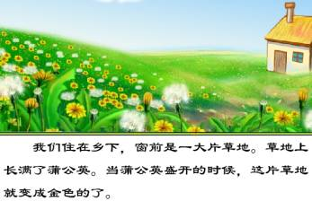
2、学生将不认识的生字作标记。
三、学生自读课文，学习生字词
1、学生自读课文，查字典，把不认识的生字注上拼音。对于标有拼音的字重点掌握。
2、教师出示生字词卡片，学生拼读。
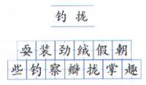
注意：假、朝是多音字，在课文里分别读 jiǎ、cháo
3、学生互相检查拼读，教师巡视。
4、教师抽查学生拼读情况。
5、教师讲解难写的字词，学生练习书写。注意掌握：耍、察、瓣、绒
注意：“耍”与“要”相似，但上面是“而”不是“西”；“绒”的右边是“戎”不是“成”，也不是“廾”。“钓”，右边是“勺”，不是“勾”。“瓣”，中间是个“瓜”，左中右三部分要写得紧凑些。
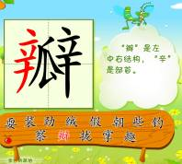
6、听写以上生字难字。
四、朗读课文
1、学生有感情地朗读课文，点名让学生示范读。
2、分组朗读课文
第二课时
一、复习生字词，导入新课
1、出示生字词卡片，抽查学生生字词的发音。
2、请学生到黑板前听写。
二、学习第一、二自然段
1、学生朗读第一、二自然段。
2、理解以下字词的含义
假装：故意装出某种动作或姿态,以掩盖真相。
一本正经：形容很规矩、很庄重。
引人注目：引起人的注意，使人把视线集中在一点上。
3、第一、二段的主要内容
师：这两段写了什么人、什么地方、一件什么事情？
学生回答，教师板书：
我和弟弟 乡下 草地 吹蒲公英
4、结合媒体资源中的图片，介绍蒲公英的概况
多年生草本植物，花黄色，头状花序，结瘦果，褐色，有白色软毛，根茎可入药。
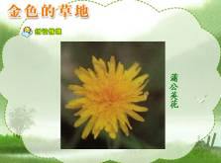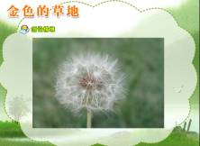
二、学习第三自然段
1、学生朗读第三自然段。
2、理解以下字词的含义
合拢：合聚到一块儿；合并。
3、第三段的主要内容
师：这一段写了什么人、一件什么事情？
学生回答，教师板书：
我 发现草地会变颜色 观察 发现草地变色的原因
4、分析第三自然段
师：作者发现草地有时候是绿色的，有时是金色的。草地竟然会变颜色。
早上、中午、傍晚看到草地分别是什么颜色的？学生回答，教师板书：
早上 绿色
中午 金色
傍晚 绿色
师：这段草地在一天当中变了几次颜色，这是为什么呢？（学生回答）
师：因为“蒲公英的花就像我们的手掌，可以张开、合上”。
教师板书：
变成绿色：蒲公英的花张开
变成金色：蒲公英的花合拢
哪位小朋友来比划一下？
三、学习第四自然段
1、学生朗读第四自然段。
2、第四段的主要内容：对蒲公英的喜爱与赞扬
3、问题：
师：作者说：“它和我们一起睡觉，和我们一起起床。”这是什么意思？花也要睡觉、起床吗？
作者把花比作人，蒲公英和人一样，早上时花开就像人们起床，傍晚时花合上了，就像人们要睡觉了一样，每天都这样。
四、小结
这篇课文写“我”和弟弟在乡下的草地上吹蒲公英玩耍，蒲公英给“我们”带来了很多的快乐。我发现了蒲公英的花张开或者合上，使得草地变色，我更喜欢蒲公英和草地了。
作者发现了大自然的有趣与可爱，对大自然产生了喜爱之情。我们也要注意观察大自然，热爱大自然。

